**流程：**

1. **自定义流程配置的方式为图片方式（所见即所得，如：钉钉、氚云、简道云）**
2. **可并联和串联，还有一种是两个人收到审批提醒，但只要一个人审批了，那么就算通过了**
3. **可设置条件，自动选择不同的流程走向**
4. **任何表单如没有设置固定的流程，那么默认在客户提交时，临时选择由谁审批**
5. **所有的表单，不管有没有设置流程，都可以加签、代签和撤消、催办、驳回到哪步，可选择某条流程关注**
6. **流程审批过程会自动通知发起人**
7. **在绘制流程图的时候，同时就把审批人也设置好了**

**表单：**

1. **所有表单在制单的时候就可以选择抄送人，参考钉钉（注：审批通过后可抄送，发起时也可抄送，由客户自己选择）**
2. **所有关联的表单，都可以在被关联的表单输出界面，按模块类型显示，如：工程合同输出界面，可以查看工程款、付款单、采购合同、租凭合同、劳务合同、等**
3. **特殊模块表单中的部分字段需要“写死”，并且不能让客户修改，如：借、还证件，借、还业绩，汇、退保证金，进销存等**
4. **是否能根据表单中的某个或几个字段的数值，设置提醒功能，如：到期证件、到期外经证、是否全归还证件等**

**列表：**

1. **筛选功能可以客户自定义，如按起始日期、截止日期、按金额、按状态等（这个是列表的重点功能）**
2. **客户可自由选择列表中“列”的排序**
3. **客户可自由选择哪些字段在列表中显示，哪些不显示**
4. **客户可自由选择哪“列”需要合计总数**
5. **有部分模块由程序员“写死”，如：投标保证金、借证件**

**备注：**

1. **自定义表单中字段的功能、属性等，可参考氚云和简道云**
2. **列表的功能不复杂，能不能照搬氚云和简道云的功能**
3. **可到群里面收集氚云和简道云的使用说明书和产品介绍之类的文档**
4. **表单、流程、列表在展示的时候，移动端优化（可参考钉钉表单、流程、列表在设置时的展示界面）**
5. **流程和表单配置完成之后，可以直接选择哪些角色有**

**权限使用并且可以预览（今目标）**

1. 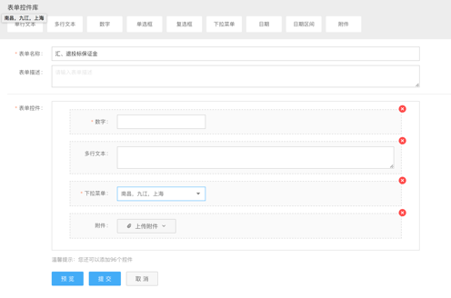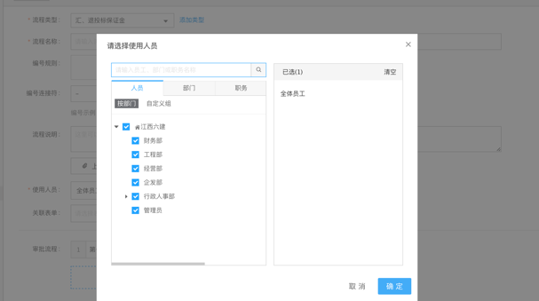
2. 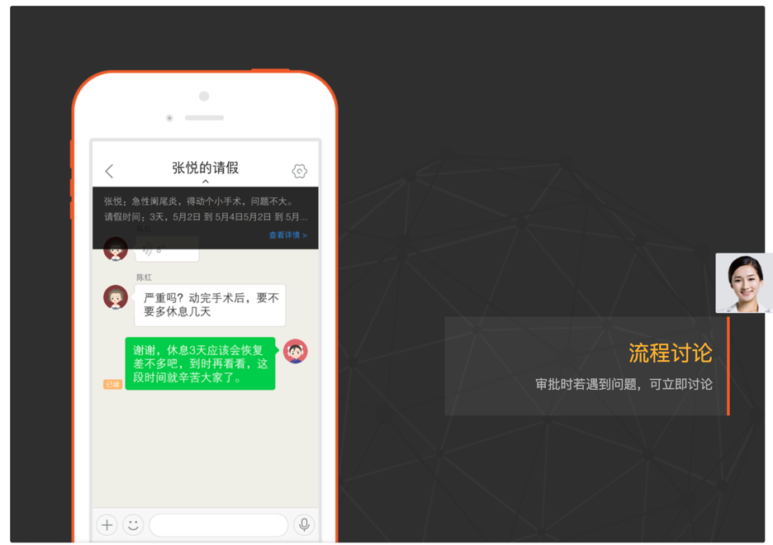**审批流程可以进行评论**
3. **表单、流程、列表都只能在网页端配置，不需要在手机有该功能，但是在网页端配置的展示要靠向手机端，类似于钉钉的配置界面**
4. **金蝶云之家的审批功能逻辑、界面、，跟钉钉的太像了，但是金蝶不是做平台的，跟建管的定位更接近一些**

